Hướng dẫn giải bài tập trang 21, 22, 23 sách giáo khoa Toán lớp 7 phần Đại số bao gồm lời giải chi tiết sẽ giúp cho các em học sinh ôn tập và củng cố các dạng bài tập, rèn luyện kỹ năng giải dạng toán Lũy thừa của một số hữu tỉ (tiếp theo)
Trả lời câu hỏi Toán 7 Tập 1 Bài 6 trang 21 SGK
Tính và so sánh:
a) (2.5)2 và 22.52
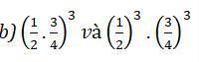
Lời giải
Ta có: a)(2.5)2 = 102 = 100
và 22 .52 = 4.25 = 100
⇒(2.5)2 = 22 .52
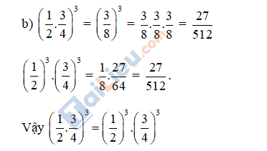
Trả lời câu hỏi Toán 7 Bài 6 trang 21
Tính:
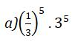
b) (1,5)3.8
Lời giải
Ta có:
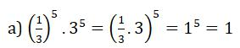
b) (1,5)3.8 = (1,5)3.23 = (1,5.2)3 = 33 = 27
Trả lời câu hỏi trang 21 Toán 7 Tập 1 Bài 6
Tính và so sánh:
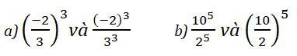
Lời giải
Ta có:
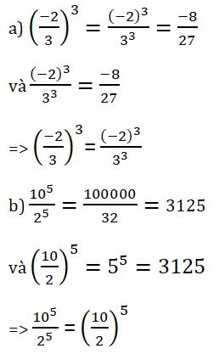
Trả lời câu hỏi Bài 6 trang 21 Toán 7 Tập 1 SGK
Tính
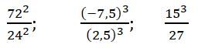
Lời giải
Ta có:
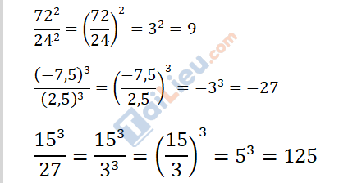
Trả lời câu hỏi SGK Tập 1 Bài 6 trang 22 Toán 7
Tính
a) (0,125)3.83 b) (-39)4: 134
Lời giải
Ta có:
a) (0,125)3.83= (0,125.8)3= 13 = 1
b) (-39)4: 134= (-39/13)4= -34 = 81
Giải Bài 34 trang 22 SGK Toán 7 Tập 1
Trong vở bài tập của bạn Dũng có bài làm sau:
a) (-5)2. (-5)3= (-5)6
b) (0,75)3: 0,75= (0,75)2
c) (0,2)10: (0,2)5= (0,2)2
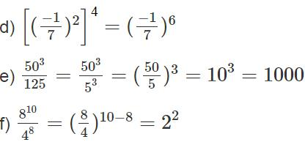
Hãy kiểm tra lại các đáp số và sửa lại chỗ sai (nếu có)
Lời giải:
- Các câu sai là a, c, d, f
- Các câu đúng là b, e
Sửa lại:
a) (-5)2 .(-5)3 = (-5)5
c) (0,2)10 : (0,2)5 = (0,2)5
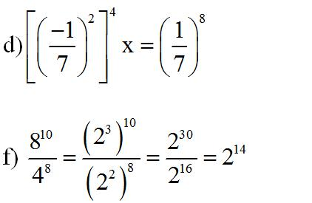
Giải Bài 35 tập 1 trang 22 SGK Toán 7
Ta thừa nhận tính chất sau đây: Với a ≠0, a ≠±1 nếu am = an thì m = n. Dựa vào tính chất này hãy tìm các số tự nhiên m và n biết:
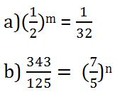
Lời giải:
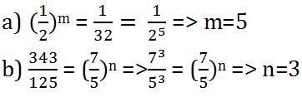
Giải Bài 36 Toán 7 Tập 1 trang 22 SGK
Viết các biểu thức sau dưới dạng lũy thừa của một số hữu tỉ:
a) 108 . 28
b) 108 : 28
c) 254 . 28
d) 158 . 94
e) 272 : 253
Lời giải:
a) 108 . 28 = (10.2)8 = 208
b) 108 : 28 = (10:2)8 = 58
c) 254 . 28 = 58 . 28 = 108
d) 158 . 94 = 158 . 38 = 458
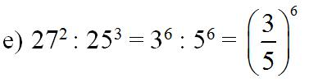
Bài 37 trang 22 SGK Toán lớp 7 Tập 1
Tính giá trị của biếu thức sau:
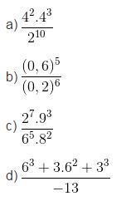
Lời giải:
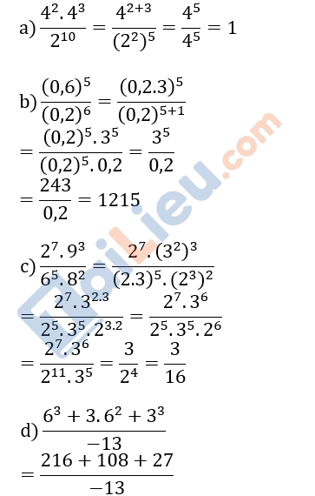
Bài 38 SGK Toán 7 Tập 1 trang 22
a) Viết các số 227 và 318 dưới dạng các lũy thừa có số mũ là 9.
b) Trong hai số 227và 318số nào lớn hơn.
Lời giải:
a) Ta có 227= (23)9= 89
318 = (32)9 = 99
b) Vì 8 < 9 nên 227< 318
Bài 39 trang 23 SGK Toán 7 Tập 1 hay nhất
Cho x ∈ Q và x ≠0. Viết x10 dưới dạng:
Tích của hai lũy thừa trong đó có một thừa số là x7.
b) Lũy thừa của x2.
c) Thương của hai lũy thừa trong đó số bị chia là x12.
Lời giải:
a) x10= x3. x7
b) x10= (x2)5
c) x10= x12: x2
Bài 40 trang 23 SGK Toán 7 Tập 1
Tính
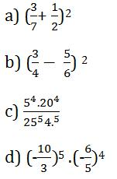
Lời giải:
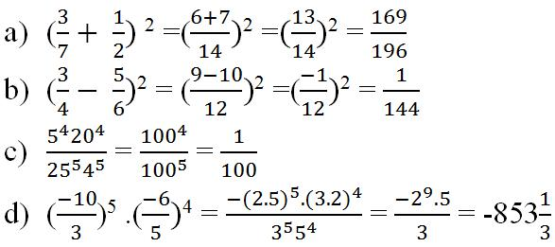
Bài 41 trang 23 SGK Toán 7 Tập 1 Bài 6
Tính
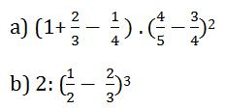
Lời giải:
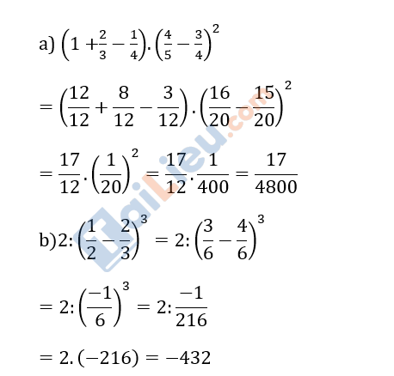
Bài 42 trang 23 SGK Tập 1 toán 7
Tìm số tự nhiên n, biết:
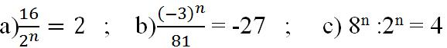
Lời giải:
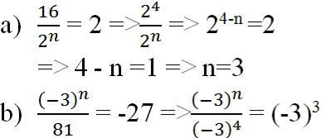
=> (-3)n-4 = (-3)3
=> n - 4 = 3 => n = 7
c) 8n : 2n = 4
4n = 4.
=> n = 1.
Bài 43 trang 23 SGK Toán 7 Tập 1
Đố: Biết rằng 12 + 22 + 32 + ... + 102 = 385, đố em tính nhanh được tổng:
S = 22 + 42 + 62 + ... + 202
Lời giải:
S = 22 + 42 + 62 + ... + 202
= (2.1)2 + (2.2)2 + (2.3)2 ... (2.10)2
= 22.12 + 22.22 + 22.32 + ... + 22.102
= 22 (12 + 22 + ... + 102)
= 4 . 385 = 1540

